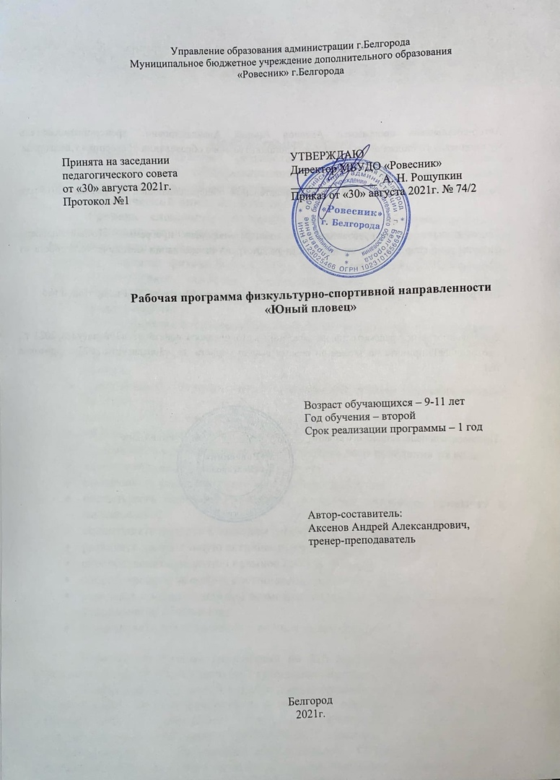
Дополнительная общеобразовательная общеразвивающая программа «Юный пловец» физкультурно-спортивной направленности по обучению плаванию.

Автор-составитель программы: Аксенов Андрей Александрович., тренер-преподаватель муниципального бюджетного учреждения дополнительного образования «Ровесник» г.Белгорода

Год разработки дополнительной общеобразовательной общеразвивающей программы – 2015 год

Дополнительная общеобразовательная общеразвивающая программа «Юный пловец» физкультурно-спортивной направленности рассмотрена на заседании методического совета от «27» мая 2021 г., протокол №5.

Программа принята на заседании педагогического совета от «01» июня 2021 г., протокол №5.

Рабочая программа рассмотрена на заседании методического совета от «30» августа 2021 г., протокол №1, принята на заседании педагогического совета от «30» августа 2021г., протокол №1.

Председатель педагогического совета __________________ А. Н. Рощупкин

Пояснительная записка
Рабочая программа разработана на основе дополнительной общеобразовательной общеразвивающей программы «Юный пловец», физкультурно-спортивной направленности, автор Березуцкая О.С., 2015 год.
Тематический цикл: по обучению плаванию.
Уровень сложности «базовый» предполагает общеразвивающие и специальные плавательные упражнения, применяемые в процессе обучения для освоения разными способами плавания; достаточное время отводится на развитие основных физических качеств с выполнением упражнений на суше, что подразумевает освоение специализированных знаний в рамках содержательно-тематического направления данной программы.
Цели и задачи:
Цель - создание благоприятных условий для оздоровления, закаливания и развития психических и физических качеств в процессе обучения плаванию и мотивация к здоровому образу жизни.
Задачи:
- сформировать теоретические и практические основы освоения водного пространства;
- освоить технические элементы плавания;
- обучить основным стилям плавания;
- познакомить с основными правилами безопасного поведения на воде
- воспитывать морально-волевые качества;
- воспитывать самостоятельность и организованность;
- воспитывать бережное отношение к своему здоровью, привычку к закаливанию;
- воспитывать интерес к занятиям физической культуры;
- развивать двигательную активность учащихся;
- способствовать развитию навыков личной гигиены;
- способствовать развитию костно-мышечного корсета;
- развивать координационные возможности, умение владеть своим телом в непривычной обстановке;
- формировать представление о водных видах спорта.

Рабочая программа рассчитана на 216 академических часов в год, режим занятий 3 раза в неделю по 2 академических часа.
Особенности, предпочтительные формы организации учебного процесса – тренировка. Учебно-тренировочный процесс в плавании осуществляется в соответствии с основными принципами физического воспитания: - воспитывающего обучения; - всестороннего развития; - оздоровительной направленности; - прикладное использование. Обучение в плавании осуществляется в соответствии с дидактическими принципами: - сознательности; - активности; - систематичности; - последовательности; - доступности; - наглядности; - прочности.
Описание используется для создания предварительного представления об изучаемом движении.
Объяснение отвечает на основной вопрос, почему надо делать так, и является методом развития логического, сознательного отношения к учебному материалу.
Рассказ применяется, преимущественно, при организации игр.
Беседа в форме вопросов и ответов повышает самостоятельность и активность учеников, помогает педагогу лучше узнать их.
Разбор игры или подведение итогов урока проводится после выполнения какого-либо задания.
Анализируются и обсуждаются допускаемые ошибки при выполнении упражнений.
Указание носит методический характер, акцентируя внимание на деталях или ключевых моментах выполняемого движения, освоение которых дает возможность выполнить упражнение в целом. Методические указания на занятиях плавания даются для предупреждения и устранения ошибок перед выполнением каждого упражнения, во время и после него.
Команды и распоряжения применяются для управления группой и процессом обучения. Команды определяют начало и окончание движения, место, направление, темп и продолжительность выполнения учебных заданий.
Подсчет применяется для создания необходимого темпа и ритма выполнения движений, а также для мобилизации внимания на отдельных ключевых моментах техники выполняемых упражнений.
ТРЕБОВАНИЯ К УРОВНЮ ПОДГОТОВКИ УЧАЩИХСЯ
По итогам реализации программы учащиеся должны знать:
- о разновидностях физических упражнений: общеразвивающих, подводящих, соревновательных;
Должны уметь:
- составлять и выполнять комплексы общеразвивающих упражнений на развитие силы, координации;
- выполнять комплексы подводящих упражнений для освоения техник плавания; проводить закаливающие процедуры;
- составлять правила элементарных соревнований, выявлять лучшие результаты в процессе соревнований;
- вести наблюдение за показателями частоты сердечных сокращений во время выполнения физических упражнений;
- выполнять координацию движений руками с дыханием при плавании кролем на груди: стоя на месте и в сочетании с ходьбой, стартового прыжка;

Календарно-тематический план
д/о «Плавание», тренер-преподаватель Аксенов А.А., 2 года обучения (гр.№2), 2021 – 2022 уч. год

Содержание |  | Сентябрь |  |  |  |  | Октябрь |  |  |  | Ноябрь |  |  |  |  | Декабрь |  |  |  | Январь |  |  |  |  | Февраль |  |  |  | Март |  |  |  |  | Апрель |  |  |  | Май
 | Фактические даты
 | Предполагаемые даты | 1-2  1-2  1-2 | 6-8-9 | 13-15-16 | 20-22-23 | 27-29-30 | 4-6-7 | 11-13-14 | 18-20-21 | 25-27-28 | 1-3 | 8-10-11 | 15-17-18 | 22-24-25 | 29 | 1-2 | 6-8-9 | 13-15-16 | 20-22-23 | 27-29-30 | 10-12-13 | 17-19-20 | 24-26-27 | 31 | 2-3 | 7-9-10 | 14-16-17 | 21-24-28 | 2-3 | 9-10 | 14-16-17 | 21-23-24 | 28-30-31 | 4-6-7 | 11-13-14 | 18-20-21 | 25-27-28 | 4-5 | 11-12 | 16-18-19 | 23-25-26
Физическая подготовка  Всего: | 196 | 2 | 6 | 6 | 6 | 5 | 6 | 6 | 6 | 3 | 4 | 6 | 6 | 6 | 2 | 4 | 6 | 6 | 4 | 5 | 4 | 6 | 6 | 2 | 4 | 6 | 6 | 3 | 4 | 4 | 6 | 4 | 6 | 6 | 6 | 5 | 4 | 4 | 4 | 6 | 5
ОФП | 104 | 2 | 6 | 6 | 6 | 2 | 3 | 3 | 3 | 1 | 2 | 3 | 3 | 3 | 1 | 2 | 3 | 3 | 2 | 2 | 2 | 3 | 3 | 1 | 2 | 3 | 3 | 1 | 2 | 2 | 3 | 2 | 3 | 3 | 3 | 2 | 2 | 2 | 2 | 3 | 1
СФП и СТП | 92 |  |  |  |  | 3 | 3 | 3 | 3 | 2 | 2 | 3 | 3 | 3 | 1 | 2 | 3 | 3 | 2 | 3 | 2 | 3 | 3 | 1 | 2 | 3 | 3 | 2 | 2 | 2 | 3 | 2 | 3 | 3 | 3 | 3 | 2 | 2 | 2 | 3 | 4
Соревнования и контрольные испытания | 10 |  |  |  |  |  |  |  |  | 2 |  |  |  |  |  |  |  |  | 2 |  |  |  |  |  |  |  |  | 2 |  |  |  | 2 |  |  |  |  | 2
Теор-кая подготовка | 8 | 1 |  |  |  | 1 |  |  |  | 1 |  |  |  |  |  |  |  |  |  | 1 | 1 |  |  |  |  |  |  | 1 |  |  |  |  |  |  |  | 1 |  |  |  |  | 1
Медицинское обследование | 2 | 1 |  |  |  |  |  |  |  |  |  |  |  |  |  |  |  |  |  |  | 1
Всего часов | 216 | 4 | 6 | 6 | 6 | 6 | 6 | 6 | 6 | 6 | 4 | 6 | 6 | 6 | 2 | 4 | 6 | 6 | 6 | 6 | 6 | 6 | 6 | 2 | 4 | 6 | 6 | 6 | 4 | 4 | 6 | 6 | 6 | 6 | 6 | 6 | 6 | 4 | 4 | 6 | 6

Календарно-тематический план
д/о «Плавание», тренер-преподаватель Аксенов А.А., 2 года обучения (гр.№3), 2021 – 2022 уч. год

Содержание |  | Сентябрь |  |  |  |  | Октябрь |  |  |  | Ноябрь |  |  |  |  | Декабрь |  |  |  |  | Январь |  |  | Февраль |  |  |  | Март |  |  |  |  | Апрель |  |  |  | Май
 | Фактические даты
 | Предполагаемые даты | 1-2  1-2  1-2 | 7-8-9 | 14-15-16 | 21-22-23 | 28-29-30 | 5-6-7 | 12-13-14 | 19-20-21 | 26-27-28 | 2-3 | 9-10-11 | 16-17-18 | 23-24-25 | 30 | 1-2 | 7-8-9 | 14-15-16 | 21-22-23 | 28-29-30 | 11-12-13 | 18-19-20 | 25-26-27 | 1-2-3 | 8-9-10 | 15-16-17 | 22-24 | 1-2-3 | 9-10 | 15-16-17 | 22-23-24 | 29-30-31 | 5-6-7 | 12-13-14 | 19-20-21 | 26-27-28 | 4-5 | 10-11-12 | 17-18-19 | 24-25
Физическая подготовка  Всего: | 196 | 2 | 6 | 6 | 6 | 5 | 6 | 6 | 6 | 3 | 4 | 6 | 6 | 6 | 2 | 4 | 6 | 6 | 4 | 5 | 4 | 6 | 6 | 6 | 6 | 6 | 1 | 6 | 4 | 6 | 4 | 6 | 6 | 6 | 5 | 4 | 4 | 6 | 6 | 3
ОФП | 104 | 2 | 6 | 6 | 6 | 2 | 3 | 3 | 3 | 1 | 2 | 3 | 3 | 3 | 1 | 2 | 3 | 3 | 2 | 2 | 2 | 3 | 3 | 3 | 3 | 3 | 1 | 2 | 2 | 3 | 2 | 3 | 3 | 3 | 2 | 2 | 2 | 3 | 3
СФП и СТП | 92 |  |  |  |  | 3 | 3 | 3 | 3 | 2 | 2 | 3 | 3 | 3 | 1 | 2 | 3 | 3 | 2 | 3 | 2 | 3 | 3 | 3 | 3 | 3 |  | 4 | 2 | 3 | 2 | 3 | 3 | 3 | 3 | 2 | 2 | 3 | 3 | 3
Соревнования и контрольные испытания | 10 |  |  |  |  |  |  |  |  | 2 |  |  |  |  |  |  |  |  | 2 |  |  |  |  |  |  |  | 2 |  |  |  | 2 |  |  |  |  | 2
Теор-кая подготовка | 8 | 1 |  |  |  | 1 |  |  |  | 1 |  |  |  |  |  |  |  |  |  | 1 | 1 |  |  |  |  |  | 1 |  |  |  |  |  |  |  | 1 |  |  |  |  | 1
Медицинское обследование | 2 | 1 |  |  |  |  |  |  |  |  |  |  |  |  |  |  |  |  |  |  | 1
Всего часов | 216 | 4 | 6 | 6 | 6 | 6 | 6 | 6 | 6 | 6 | 4 | 6 | 6 | 6 | 2 | 4 | 6 | 6 | 6 | 6 | 6 | 6 | 6 | 6 | 6 | 6 | 4 | 6 | 4 | 6 | 6 | 6 | 6 | 6 | 6 | 6 | 4 | 6 | 6 | 4

Календарно-тематический план
д/о «Плавание», тренер-преподаватель Аксенов А.А., 2 года обучения (гр.№7), 2021 – 2022 уч. год

Содержание |  | Сентябрь |  |  |  |  | Октябрь |  |  |  |  | Ноябрь |  |  |  | Декабрь |  |  |  |  | Январь |  |  | Февраль |  |  |  | Март |  |  |  |  | Апрель |  |  |  | Май
 | Фактические даты
 | Предполагаемые даты | 1-2-3  1-2  1-2 | 8-9-10 | 15-16-17 | 22-23-24 | 29-30 | 1 | 6-7-8 | 13-14-15 | 20-21-22 | 27-28-29 | 3-5 | 10-11-12 | 17-18-19 | 24-25-26 | 1-2-3 | 8-9-10 | 15-16-17 | 22-23-24 | 29-30 | 12-13-14 | 19-20-21 | 26-27-28 | 2-3-4 | 9-10-11 | 16-17-18 | 24-25 | 2-3-4 | 9-10-11 | 16-17-18 | 23-24-25 | 30-31-1 | 6-7-8 | 13-14-15 | 20-21-22 | 27-28-29 | 4-5-6 | 11-12-13 | 18-19-20
Физическая подготовка  Всего: | 196 | 4 | 6 | 6 | 6 | 3 | 2 | 6 | 6 | 6 | 3 | 4 | 6 | 6 | 6 | 6 | 6 | 6 | 4 | 3 | 4 | 6 | 6 | 6 | 6 | 6 | 1 | 6 | 6 | 6 | 4 | 6 | 6 | 6 | 5 | 4 | 6 | 6 | 6
ОФП | 104 | 4 | 6 | 6 | 5 |  | 1 | 3 | 3 | 3 | 1 | 2 | 3 | 3 | 3 | 3 | 3 | 3 | 2 | 1 | 2 | 3 | 3 | 3 | 3 | 3 | 1 | 1 | 3 | 3 | 2 | 3 | 3 | 3 | 2 | 2 | 3 | 3 | 3
СФП и СТП | 92 |  |  |  |  | 3 | 1 | 3 | 3 | 3 | 2 | 2 | 3 | 3 | 3 | 3 | 3 | 3 | 2 | 2 | 2 | 3 | 3 | 3 | 3 | 3 |  | 5 | 3 | 3 | 2 | 3 | 3 | 3 | 3 | 2 | 3 | 3 | 3
Соревнования и контрольные испытания | 10 |  |  |  |  |  |  |  |  |  | 2 |  |  |  |  |  |  |  | 2 |  |  |  |  |  |  |  | 2 |  |  |  | 2 |  |  |  |  | 2
Теор-кая подготовка | 8 | 1 |  |  | 1 | 1 |  |  |  |  | 1 |  |  |  |  |  |  |  |  | 1 | 1 |  |  |  |  |  | 1 |  |  |  |  |  |  |  | 1
Медицинское обследование | 2 | 1 |  |  |  |  |  |  |  |  |  |  |  |  |  |  |  |  |  |  | 1
Всего часов | 216 | 6 | 6 | 6 | 6 | 4 | 2 | 6 | 6 | 6 | 6 | 4 | 6 | 6 | 6 | 6 | 6 | 6 | 6 | 4 | 6 | 6 | 6 | 6 | 6 | 6 | 4 | 6 | 6 | 6 | 6 | 6 | 6 | 6 | 6 | 6 | 6 | 6 | 6

